


单片机工程实报告

题目：温湿度检测系统设计

组 长： | 丁 家 硕
组 员： | 马 敏 涛  岳 金 豪
指导教师： | 马 苗 立

2026 年 7 月 10 日
目录
一、 任务要求 1
二、 系统硬件设计 7
2.1 系统硬件总体设计 7
2.2 系统详细硬件设计 8
2.3 外部总线与地址译码设计 12
2.4 手绘硬件原理图 14
三、 系统软件设计 15
3.1 程序流程图设计 15
3.2 IO口地址计算 17
3.3 源程序设计 18
四、 调试 26
4.1 调试设备介绍 26
4.2 调试过程描述 27
4.3 调试过程中遇到的问题及解决办法 33
五、 经济性分析 35
六、 总结 37

任务要求
6.1 实验目的
- 通过这次实验，让学生得到接口技术实际应用系统开发的综合训练。
- 提高学生单片机综合系统的开发的能力。
6.2 实验设备
单片机实验板一块、下载线一条、计算机一台。
6.3 实验内容（五选一）
1. P-A-1#板：温湿度检测系统设计
PC机与下位单片机进行串行通讯，单片机采用串行通讯方式1，波特率1200。PC机采用“串口助手”与单片机进行通讯，在PC机“串口助手”的界面中将波特率设置成1200，串口选择右边的USB转串口的COM，打开串口。先将单片机目标板的电位器调到最大，将所有开关打到低电平。
第一步：在PC机“串口助手”发送缓冲区内输入任意数，点击“发送数据”按钮；下位单片机目标板接收该数据，并在8个发光二极管中显示该数据；同时单片机将该数据串行送回PC机，在PC机“串口助手”接收缓冲区内回显发送的数据；当数据为特定数据（自定义），方可进行下一步。
第二步：单片机读取前4个开关的状态，当全为1时，进行下一步。
第三步：读取ADC0809 IN0通道模拟信号的值（通过电位器获得），并将得到的数字量在8个发光二极管中显示，假设0~5V的模拟信号对应0~80度的温度，要求同时在数码管中显示出相应的温度（含两位小数点），调节电位器观察数值变化情况。显示要求如下：
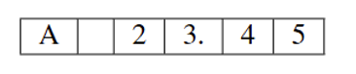
第四步：当前4个开关任意一个为0时，不读取滑动变阻器的值，数码管不显示。
第五步：单片机读取后4个开关的状态，当全为1时，进行下一步。
第六步：采样当前环境的温度，并在数码管中显示出来（含两位小数点）。显示要求如下：
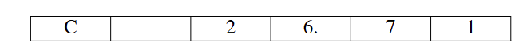
6.4 实验要求
- 根据实验内容，设计硬件电路原理图（包括8051芯片、晶振电路、复位电路，电源、0809、8255、LED等），在A4纸上手绘原理图。
- 画出程序流程图。
- 给出源程序清单。
- 调试，调试结束后要请老师进行检查。
- 利用PROTEL软件绘制出上述电路原理图（即.SCH文件）（选作）。
- 利用PROTEL软件设计出印刷电路板图（即.PCB文件）。（选作）
- 制作出印刷电路板（即PCB板）。（选作）
若做出了印刷电路板，调试自己的板子。
若未做出了印刷电路板，可利用目标板进行调试。
- 实验课后，要认真写好实验报告。
6.5 设计方法
调试步骤：（记录每步调试程序，写报告时用，调试过程照一些照片，放在报告中）
- 读原理图。
- 画出硬件方框简图。
- 编写小程序，控制8个发光二极管（4个亮4个灭）。
- 编写小程序，让8个开关控制8个发光二极管。
- 编写小程序，在数码管中显示45.23（可利用原来基本实验数码管显示子程序）。
- 编写小程序，读取ADC0809 IN0通道模拟信号的值（通过电位器获得），并将得到的数字量在8个发光二极管中显示。
- 假设0~5V的模拟信号对应0~80度的温度，要求在数码管（或液晶）中显示出相应的温度（含两位小数点），调节电位器观察数值变化情况。
编程提示：
温度变送器0~80度（0~5V），利用ADC0809转换成8位数字量（0~255）。
假设某温度T经转化得到的数字量D，则T=80D/255。得T=80D/255的整数、余数，余数扩大100倍再除255，得整数即为T=80D/255的小数部分。
例如计算结果温度整数部分38H（56），温度小数部分16H（22），需要将56.22显示到四位数码管上。
处理方法：
（a）需要将38H转换成BCD码（56H），将16H转换成BCD码（22H）。
（b）把得到的BCD码（例如56H、22H）的个、十、百、千位分开，然后传送到对应位的显示单元中，再调用显示子程序。
（c）小数点的处理。
- 根据你的目标板功能要求，画出主程序框图。
- 编写小程序，调试你的目标板与计算机（PC机或笔记本）的串行通讯。
- 根据你的目标板主程序框图，编写主程序，进行调试（要照片）。
- 手绘原理图（简图）。
- 用PROTEL升级版软件画出原理图与印刷电路板图（PCB板）。
- 写报告。

系统硬件设计

系统硬件总体设计
P-A-1目标板以STC89C54RD+为控制核心。P0口复用为外部地址/数据总线，经74HC373锁存低8位地址；8255A扩展LED、六位数码管段选和8位拨码开关；ADC0809采集电位器IN0通道；DHT11通过P3.3提供环境温度；CH341T完成PC与单片机之间的串口及下载连接。
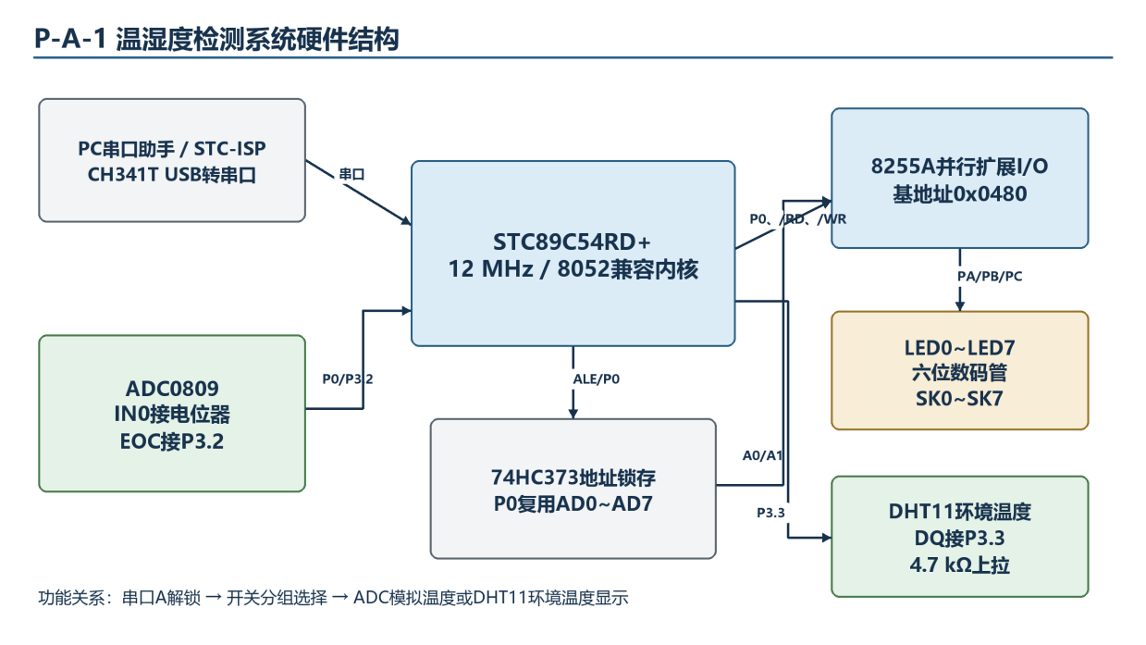
图 1 P-A-1温湿度检测系统硬件结构框图
功能模块 | 主要器件/接口 | 作用
主控与总线 | STC89C54RD+、74HC373 | 执行程序并形成外部MOVX地址/数据总线
并行I/O | 8255A | PA驱动LED，PB输出段码，PC读取SK0～SK7
模拟采集 | ADC0809 IN0 | 把电位器0～5V转换为0～255数字量
环境温度 | DHT11，DQ=P3.3 | 读取完整5字节并校验，正式功能显示温度
人机显示 | 8个LED、六位数码管 | 显示原始数字量、A/C标签与xx.xx格式
通信下载 | CH341T、P3.0/P3.1 | 1200bps串口通信及程序下载

系统详细硬件设计
（1）STC89C54RD+最小系统与外部总线
目标板主控为STC89C54RD+，兼容8052内核，晶振频率为12MHz。P0.0～P0.7承担复用地址/数据线AD0～AD7，ALE信号驱动74HC373锁存A0～A7；P2输出高8位地址；P3.6、P3.7分别提供外部/WR、/RD控制信号。软件通过Keil C51的XBYTE宏产生MOVX读写周期。
（2）8255A、LED与拨码开关
8255A的数据端D0～D7接P0总线，A0/A1接锁存后的低位地址，/CS接P2.6且低有效。控制字0x89把PA、PB配置为方式0输出，把PC上下半口配置为方式0输入。PA0～PA7经74HC240反相驱动LED0～LED7；从8255A PA口角度看，写1点亮、写0熄灭。PC0～PC7直接读取SK0～SK7，当前目标板开关闭合后读1。
（3）六位数码管
PB0～PB7依次连接dp、g、f、e、d、c、b、a段线，输出1点亮对应段。P1.0～P1.5经ULN2003A控制六位位选。程序每次仅选通一位，送入对应段码并短延时，再切换下一位。实物扫描确认display缓存下标0对应最左第1位、下标5对应最右第6位。温度显示顺序为A/C、空白、十位、个位加小数点、小数第一位、小数第二位。
（4）ADC0809模拟量采集
ADC0809的D0～D7与P0总线相连，ADD-A/B/C接锁存地址A0/A1/A2，EOC接P3.2。IN0连接电位器DW1。程序向0x4000写入任意值启动0通道转换，等待EOC完成后从同一地址读出8位结果。任务书规定0～255对应0～80℃，因此温度放大100倍后的计算式为D×8000/255。
（5）DHT11环境温度采集
DHT11的VCC接5V、GND接地，DQ接P3.3，并由R13（4.7kΩ）上拉。读取期间保存并关闭EA，避免其他中断破坏微秒级时序；传感器返回湿度整数、湿度小数、温度整数、温度小数和校验和共5字节。湿度字节仅参与合理性检查和校验，不在PA1界面显示。本实验所用模块的温度小数字节稳定为0，因此有效测量结果显示为Cxx.00。
（6）串口、下载与电源
8051串口方式1使用P3.0（RXD）和P3.1（TXD），定时器1方式2在12MHz、12T条件下取TH1=TL1=0xE6，实现1200bps。CH341T把单片机串口连接到PC，目标板USB同时承担下载与供电相关功能。
功能 | 硬件连接 | 软件地址/标识
8255 PA | LED0～LED7 | 0x0480
8255 PB | dp,g,f,e,d,c,b,a | 0x0481
8255 PC | SK0～SK7 | 0x0482
8255控制口 | 方式控制 | 0x0483
ADC0809 IN0 | 电位器DW1 | 0x4000
ADC0809 EOC | P3.2 | ADC0809_EOC
DHT11 DQ | P3.3+4.7kΩ上拉 | DHT11_IO
数码管位选 | P1.0～P1.5 | DIGIT_PORT
串口 | P3.0/P3.1 | RXD/TXD，1200bps

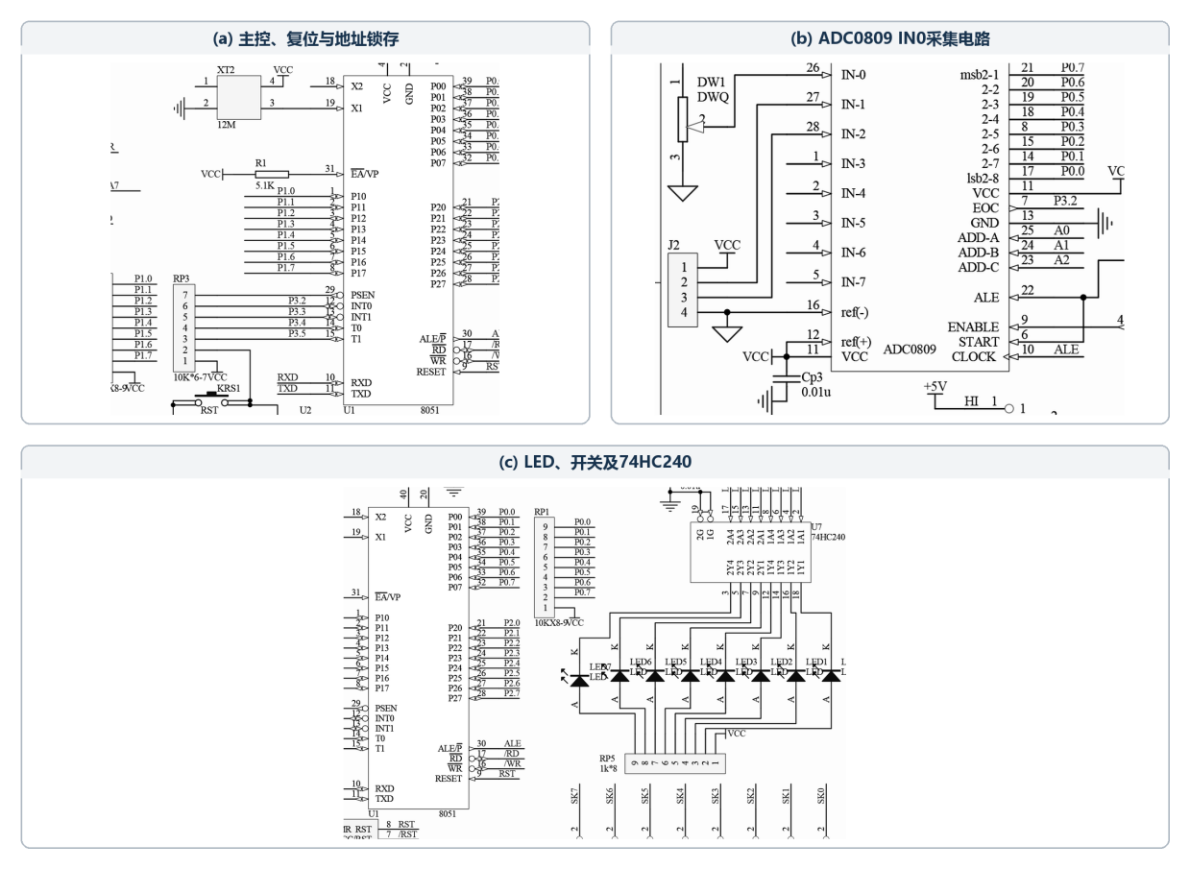
图 2 目标板1相关电路（主控、ADC0809与LED/开关）
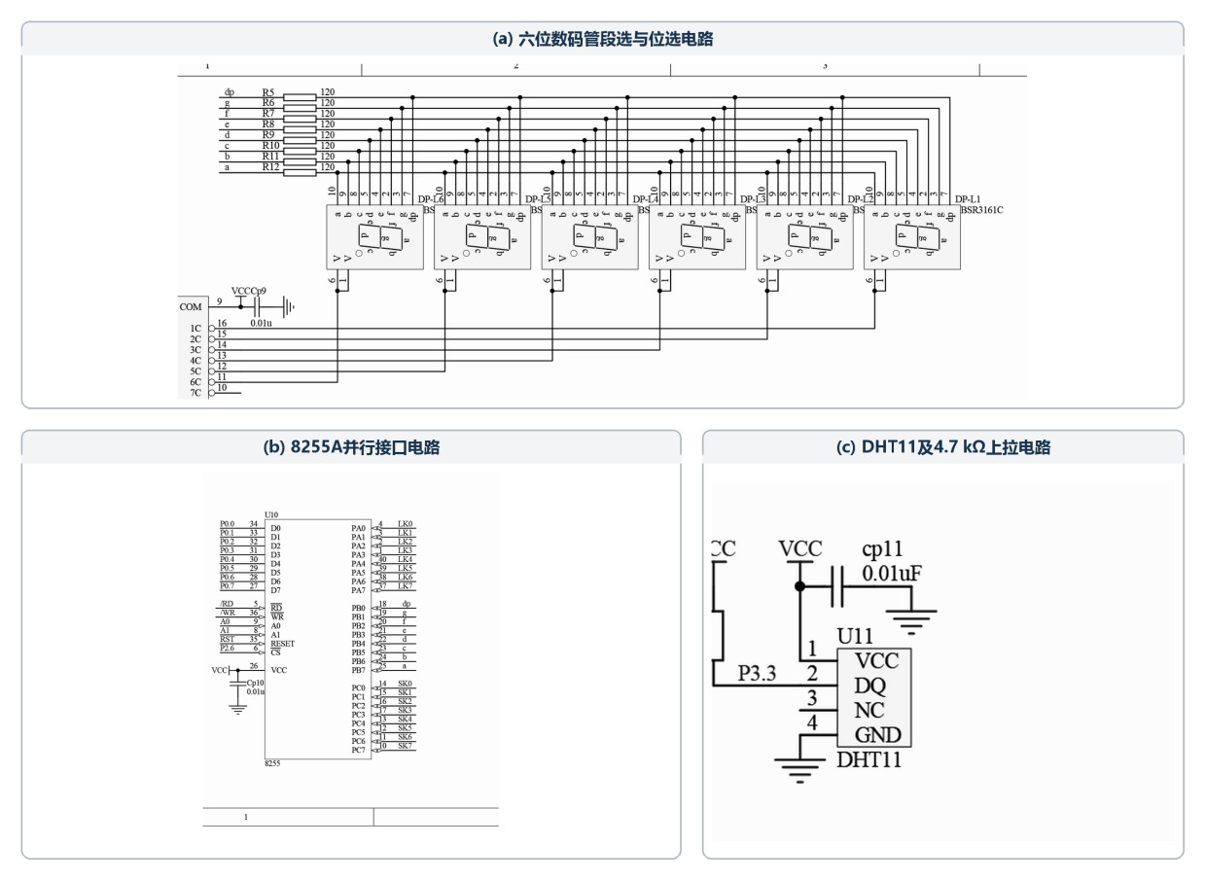
图 3 目标板2相关电路（8255A、六位数码管与DHT11）

外部总线与地址译码设计
目标板采用P0复用地址/数据总线，ALE经74HC373锁存低8位地址，P2输出高位地址，P3.6和P3.7提供外部写、读控制信号。8255A使用0x0480～0x0483，既避开STC89C54RD+低地址片内扩展RAM，又使P2.6为低电平以满足片选；ADC0809使用0x4000并由P3.2检测EOC。图中给出两类外设共享P0总线时的地址与控制关系。
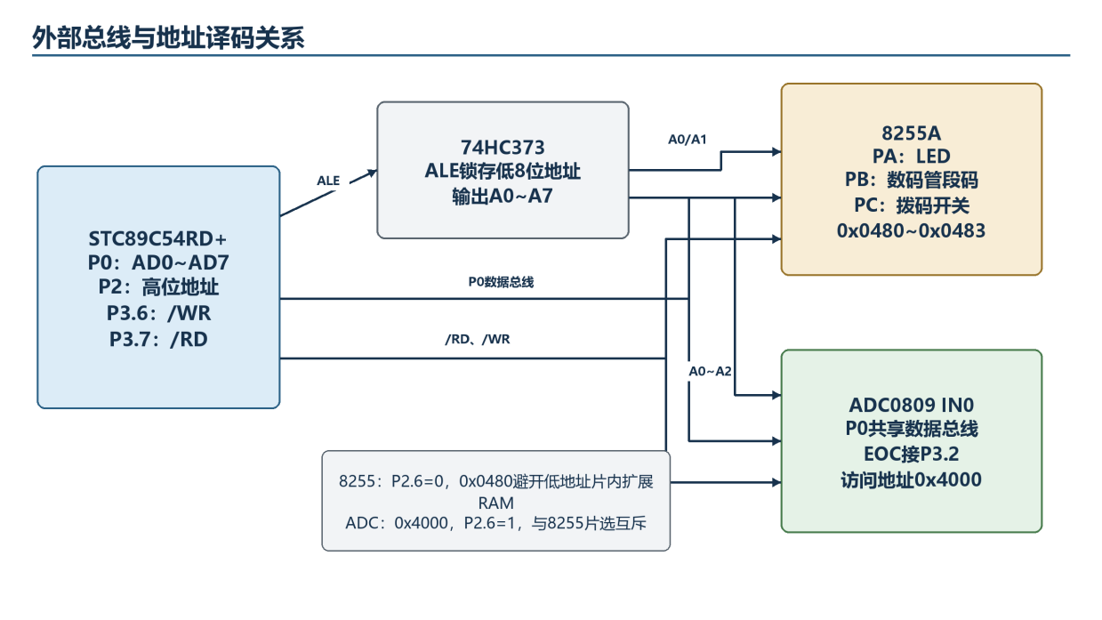
图 4 外部总线与地址译码关系图

手绘硬件原理图
A4手绘原理图包括8051主控、晶振、复位、电源、8255A、ADC0809、LED、开关、数码管和DHT11等关键电路，并标明外部总线、片选信号、端口及主要引脚连接。
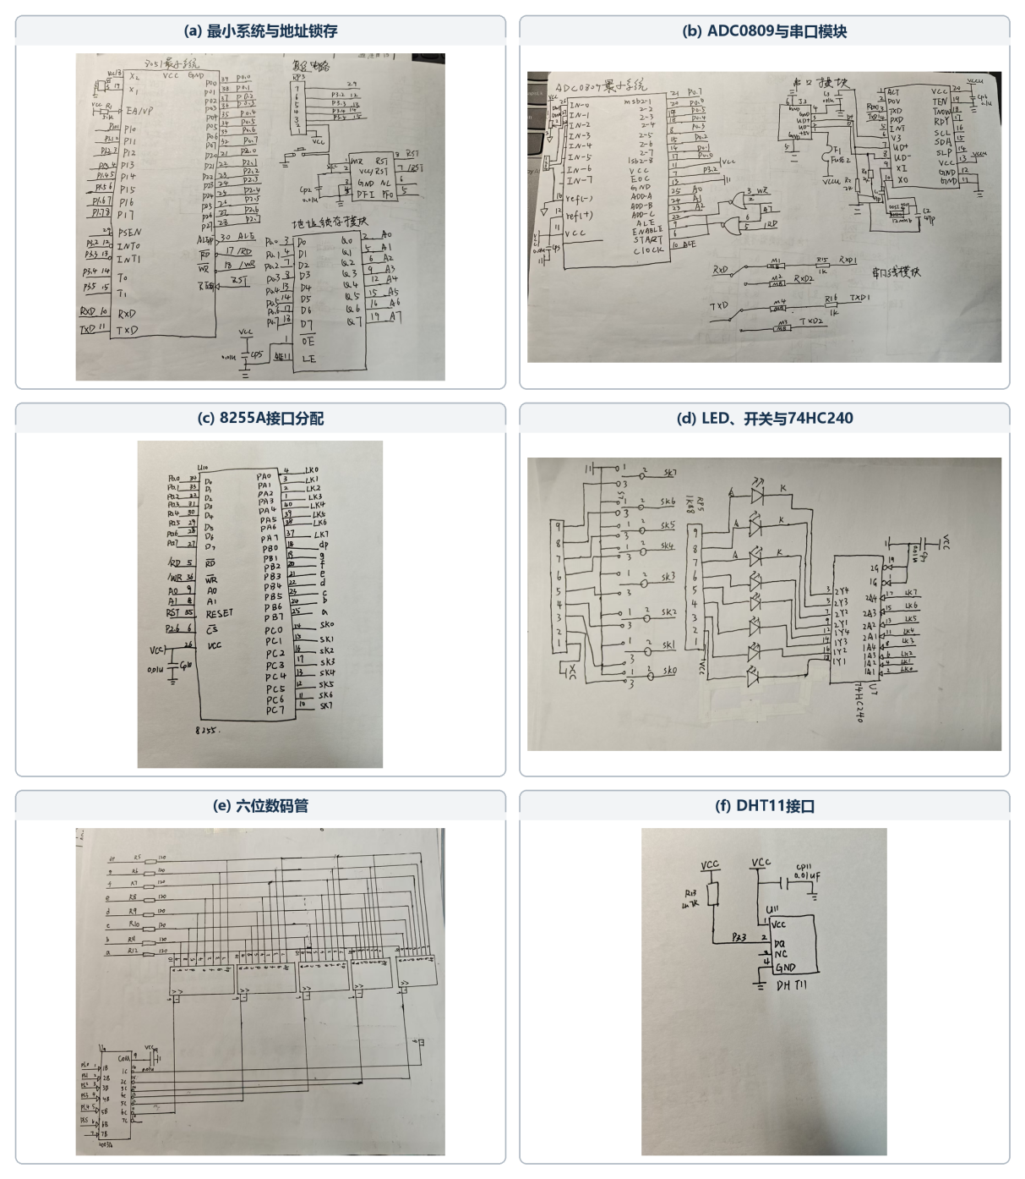
图 5 A4手绘硬件原理图

系统软件设计

程序流程图设计
正式主程序采用等待串口、检测开关、ADC显示和DHT11显示四种状态。上电后串口收到任意字节均在LED显示并原样回显，只有大写ASCII字符A（0x41）解锁。解锁后先读取8255 PC口；后四位SK4～SK7全1时进入DHT11状态并具有更高优先级，前四位SK0～SK3全1时进入ADC状态；条件失效时关闭LED和数码管并返回检测开关状态。
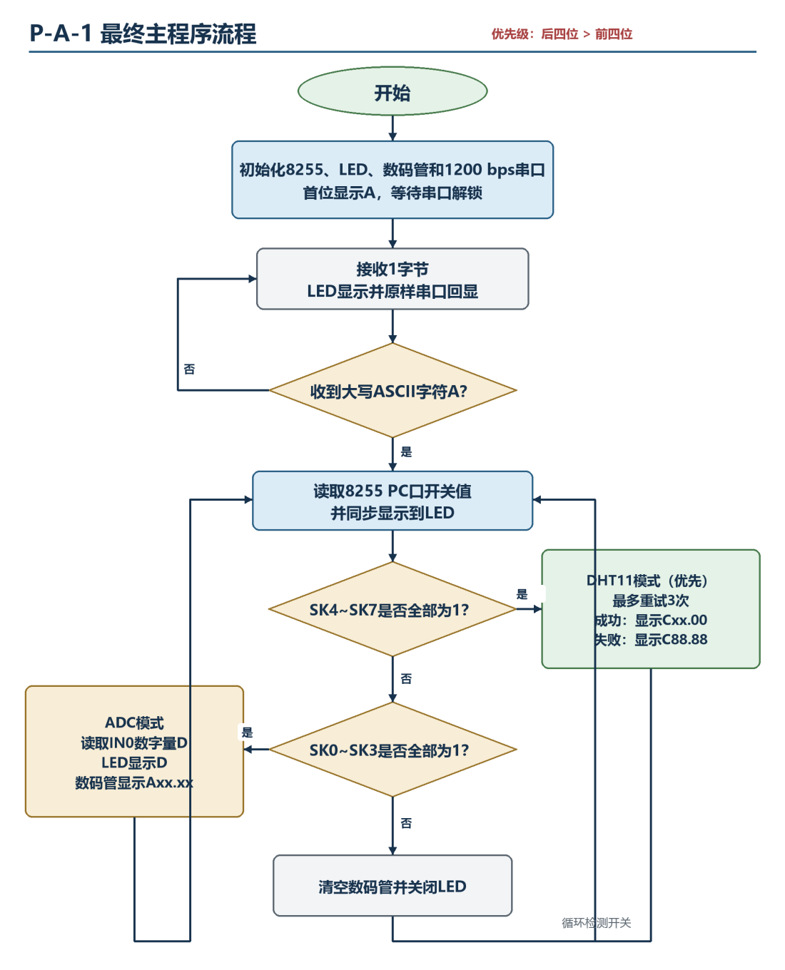
图 6 P-A-1最终主程序流程图
状态 | 进入条件 | 主要动作 | 退出条件
等待串口 | 系统上电 | 显示/回显接收字节；A解锁 | 收到大写A
检测开关 | 串口已解锁 | 读取PC口并关闭无效显示 | 前四位或后四位全1
ADC显示 | SK0～SK3全1且后四位不全1 | LED显示ADC原值；数码管显示Axx.xx | 前四位失效或后四位全1
DHT11显示 | SK4～SK7全1 | 最多重试3次；成功Cxx.00，失败C88.88 | 后四位任一位为0

IO口地址计算
STC89C54RD+带片内扩展RAM，低地址MOVX可能被片内XRAM截获。因此8255A不能继续使用早期测试中的0x0080，而采用0x0480。0x0480大于0x03FF，可避开低地址片内扩展RAM；低字节0x80保持A7=1；高字节0x04使P2.6=0，满足8255A /CS低有效；A0/A1仍选择PA、PB、PC和控制口。
ADC0809使用0x4000。该地址高字节使P2.6=1，从而关闭8255A；低字节A7=0且A0～A2=000，选择IN0通道。P3.2与P3.3是直接端口位，不参与XBYTE地址计算。
对象 | 基地址/引脚 | 关键地址位 | 结论
8255A PA | 0x0480 | P2.6=0，A1A0=00 | LED输出
8255A PB | 0x0481 | P2.6=0，A1A0=01 | 数码管段码
8255A PC | 0x0482 | P2.6=0，A1A0=10 | 开关输入
8255A CTRL | 0x0483 | P2.6=0，A1A0=11 | 写控制字0x89
ADC0809 IN0 | 0x4000 | P2.6=1，A7=0，A2A1A0=000 | 启动并读取0通道
ADC0809 EOC | P3.2 | 直接位地址 | 转换结束检测
DHT11 DQ | P3.3 | 直接位地址 | 单总线数据

ADC温度（放大100倍）= ADC数字量D × 8000 ÷ 255
计算前先把D转换为32位无符号数，避免16位unsigned int在乘以8000时溢出。显示函数再把放大100倍的整数拆分为十位、个位、十分位和百分位。

源程序设计
文件 | 主要作用 | 关键接口
board.h | 硬件地址、数据类型和正式接口声明 | 0x0480～0x0483、0x4000、P3.2、P3.3
drivers.c | 8255A、LED、数码管、ADC0809、DHT11和串口驱动 | ppi_init、display_show_temp、adc0809_read、dht11_read_temp
main.c | 串口解锁、开关检测和四状态主程序 | UNLOCK_BYTE、main
最终Keil工程仍采用模块化组织。为避免在报告中逐个重复粘贴十余个头文件、兼容接口和测试函数，正文将实际使用的接口合并为board.h、drivers.c和main.c三部分展示。以下程序保留8255A外部总线、数码管动态扫描、ADC0809超时采集、DHT11五字节校验、1200bps串口回显以及四状态主程序，删除未调用的中英文同义包装函数。
3.3.1 程序总体结构
board.h集中定义硬件地址、数据类型和最终使用的函数接口；drivers.c实现外设驱动与定点换算；main.c只负责串口解锁、开关判断和状态切换。调试专用函数不再混入正式程序。
3.3.2 关键宏与硬件定义（board.h）
8255A基地址固定为0x0480，避开STC89C54RD+低地址片内扩展RAM；ADC0809使用0x4000，EOC接P3.2，DHT11数据线接P3.3。
#ifndef BOARD_H
#define BOARD_H

#include <REG52.H>
#include <ABSACC.H>

typedef unsigned char u8;
typedef unsigned int u16;
typedef unsigned long u32;

/* 8255A: 0x0480避开STC89C54RD+低地址片内扩展RAM。 */
#define PPI_PA XBYTE[0x0480]
#define PPI_PB XBYTE[0x0481]
#define PPI_PC XBYTE[0x0482]
#define PPI_CTRL XBYTE[0x0483]

/* ADC0809 IN0起始地址，通道号由A0~A2选择。 */
#define ADC_REG(ch) XBYTE[0x4000 + ((ch) & 0x07)]
#define UNLOCK_BYTE 'A'

void delay_us(u16 us);
void delay_ms(u16 ms);

void ppi_init(void);
u8 switch_read(void);
void led_write(u8 value);
void led_off(void);

void display_init(void);
void display_blank(void);
void display_set_char(u8 pos, char ch, u8 dot);
void display_scan_once(void);
void display_scan_times(u16 times);
void display_show_temp(char label, u16 temp_x100);
void display_show_error(char label);

u8 adc0809_read(u8 channel, u8 *value);
u16 adc_to_temp_x100(u8 value);
u8 dht11_read_temp(u16 *temp_x100);

void uart_init_1200(void);
u8 uart_data_ready(void);
u8 uart_getchar(void);
void uart_putchar(u8 ch);
void uart_puts(char *s);

#endif
3.3.3 数码管显示与温度转换（drivers.c之一）
六位缓存下标0～5依次对应实物从左到右六位。显示格式统一为“标签、空白、十位、个位带小数点、十分位、百分位”。ADC温度采用32位中间量计算D×8000/255，避免16位溢出。
#include <INTRINS.H>
#include "board.h"

sbit ADC_EOC = P3^2;
sbit DHT11_DQ = P3^3;

#define DIGIT_PORT P1
#define SEG_DP 0x01
#define SEG_G 0x02
#define SEG_F 0x04
#define SEG_E 0x08
#define SEG_D 0x10
#define SEG_C 0x20
#define SEG_B 0x40
#define SEG_A 0x80

static u8 display_buf[6];
static u8 code digit_sel[6] = {0x20, 0x10, 0x08, 0x04, 0x02, 0x01};
static u8 code digit_seg[10] = {
0xFC, 0x60, 0xDA, 0xF2, 0x66,
0xB6, 0xBE, 0xE0, 0xFE, 0xF6
};

void delay_us(u16 us)
{
while (us--) {
_nop_();
_nop_();
}
}

void delay_ms(u16 ms)
{
u16 i;
while (ms--) {
for (i = 0; i < 115; i++) {
_nop_();
}
}
}

void ppi_init(void)
{
/* 方式0：PA、PB输出，PC上下半口输入。 */
PPI_CTRL = 0x89;
PPI_PA = 0x00;
PPI_PB = 0x00;
}

u8 switch_read(void)
{
/* 实物确认：开关闭合时相应位读1。 */
return PPI_PC;
}

void led_write(u8 value)
{
/* PA经74HC240驱动，写1时LED点亮。 */
PPI_PA = value;
}

void led_off(void)
{
PPI_PA = 0x00;
}

static u8 char_to_seg(char ch)
{
if ((ch >= '0') && (ch <= '9')) {
return digit_seg[ch - '0'];
}

switch (ch) {
case 'A': return SEG_A | SEG_B | SEG_C | SEG_E | SEG_F | SEG_G;
case 'C': return SEG_A | SEG_D | SEG_E | SEG_F;
case '-': return SEG_G;
default: return 0x00;
}
}

static void display_all_off(void)
{
DIGIT_PORT &= 0xC0;
PPI_PB = 0x00;
}

void display_init(void)
{
display_blank();
display_all_off();
}

void display_blank(void)
{
u8 i;
for (i = 0; i < 6; i++) {
display_buf[i] = 0x00;
}
}

void display_set_char(u8 pos, char ch, u8 dot)
{
u8 seg;
if (pos >= 6) return;

seg = char_to_seg(ch);
if (dot) seg |= SEG_DP;
display_buf[pos] = seg;
}

void display_scan_once(void)
{
u8 i;
for (i = 0; i < 6; i++) {
display_all_off();
PPI_PB = display_buf[i];
DIGIT_PORT = (DIGIT_PORT & 0xC0) | digit_sel[i];
delay_ms(2);
}
display_all_off();
}

void display_scan_times(u16 times)
{
while (times--) display_scan_once();
}

void display_show_temp(char label, u16 temp_x100)
{
u8 integer_part;
u8 decimal_part;

if (temp_x100 > 9999U) temp_x100 = 9999U;
integer_part = (u8)(temp_x100 / 100U);
decimal_part = (u8)(temp_x100 % 100U);

display_blank();
display_set_char(0, label, 0);
display_set_char(2, (char)('0' + integer_part / 10U), 0);
display_set_char(3, (char)('0' + integer_part % 10U), 1);
display_set_char(4, (char)('0' + decimal_part / 10U), 0);
display_set_char(5, (char)('0' + decimal_part % 10U), 0);
}

void display_show_error(char label)
{
display_blank();
display_set_char(0, label, 0);
display_set_char(2, '8', 0);
display_set_char(3, '8', 1);
display_set_char(4, '8', 0);
display_set_char(5, '8', 0);
}

u16 adc_to_temp_x100(u8 value)
{
/* 0~255对应0.00~80.00℃，先转32位避免乘法溢出。 */
return (u16)((u32)value * 8000UL / 255UL);
}
3.3.4 ADC0809、DHT11与串口驱动（drivers.c之二）
ADC0809启动后依次等待EOC进入低电平和返回高电平，任一阶段超时即报告失败。DHT11读取期间保存并关闭EA，接收湿度、温度和校验共5字节；响应、读位或校验失败均返回0。
u8 adc0809_read(u8 channel, u8 *value)
{
u16 timeout;
if (value == 0) return 0;

channel &= 0x07;
ADC_REG(channel) = 0x00; /* MOVX写产生ALE/START。 */

timeout = 60000U;
while ((ADC_EOC != 0) && (--timeout != 0)) { ; }
if (timeout == 0) return 0;

timeout = 60000U;
while ((ADC_EOC == 0) && (--timeout != 0)) { ; }
if (timeout == 0) return 0;

delay_us(5);
*value = ADC_REG(channel); /* MOVX读使能ADC数据。 */
return 1;
}

#define DHT_TIMEOUT 60000U

static void dht_sample_delay(void)
{
/* 12MHz、12T条件下约30us。 */
_nop_(); _nop_(); _nop_(); _nop_(); _nop_();
_nop_(); _nop_(); _nop_(); _nop_(); _nop_();
_nop_(); _nop_(); _nop_(); _nop_(); _nop_();
_nop_(); _nop_(); _nop_(); _nop_(); _nop_();
_nop_(); _nop_(); _nop_(); _nop_(); _nop_();
_nop_(); _nop_(); _nop_(); _nop_(); _nop_();
}

static u8 dht_wait_level(u8 level)
{
u16 timeout = DHT_TIMEOUT;
while ((DHT11_DQ ? 1 : 0) != level) {
if (--timeout == 0) return 0;
}
return 1;
}

static u8 dht_read_byte(u8 *value)
{
u8 i;
u8 data = 0;
u16 timeout;

for (i = 0; i < 8; i++) {
timeout = DHT_TIMEOUT;
while (DHT11_DQ == 0) {
if (--timeout == 0) return 0;
}

dht_sample_delay();
if (DHT11_DQ != 0) {
data |= (u8)(1 << (7 - i));
timeout = DHT_TIMEOUT;
while (DHT11_DQ != 0) {
if (--timeout == 0) return 0;
}
}
}

*value = data;
return 1;
}

u8 dht11_read_temp(u16 *temp_x100)
{
bit ea_save;
u8 data[5];
u8 i;
u8 sum;
u8 ok = 0;

if (temp_x100 == 0) return 0;
ea_save = EA;
EA = 0; /* 防止中断破坏微秒级时序。 */

DHT11_DQ = 1;
delay_ms(2);
DHT11_DQ = 0;
delay_ms(20);
DHT11_DQ = 1;
dht_sample_delay();

if (!dht_wait_level(0)) goto done;
if (!dht_wait_level(1)) goto done;
if (!dht_wait_level(0)) goto done;

for (i = 0; i < 5; i++) {
if (!dht_read_byte(&data[i])) goto done;
}

sum = (u8)(data[0] + data[1] + data[2] + data[3]);
if (sum != data[4]) goto done;
if ((data[0] > 100U) || (data[2] > 50U)) goto done;
if ((data[0] | data[1] | data[2] | data[3]) == 0) goto done;

/* 本实验模块温度小数字节稳定为0，显示格式保留xx.00。 */
*temp_x100 = (u16)data[2] * 100U;
ok = 1;

done:
DHT11_DQ = 1;
EA = ea_save;
return ok;
}

void uart_init_1200(void)
{
SCON = 0x50; /* 串口方式1，允许接收。 */
TMOD = (TMOD & 0x0F) | 0x20; /* T1方式2自动重装。 */
PCON &= 0x7F; /* SMOD=0。 */
TH1 = 0xE6; /* 12MHz、12T、1200bps。 */
TL1 = 0xE6;
TR1 = 1;
TI = 0;
RI = 0;
}

u8 uart_data_ready(void)
{
return RI ? 1 : 0;
}

u8 uart_getchar(void)
{
u8 ch;
while (RI == 0) { ; }
RI = 0;
ch = SBUF;
return ch;
}

void uart_putchar(u8 ch)
{
SBUF = ch;
while (TI == 0) { ; }
TI = 0;
}

void uart_puts(char *s)
{
while (*s != '\0') uart_putchar((u8)*s++);
}
3.3.5 串口解锁与主状态机（main.c）
主程序采用等待串口、检测开关、ADC显示和DHT11显示四种状态。后四位全1的DHT11状态优先于前四位全1的ADC状态；开关条件失效后立即关闭LED和数码管并返回检测状态。
#include "board.h"

#define WAIT_UART 0
#define CHECK_SWITCH 1
#define SHOW_ADC 2
#define SHOW_DHT11 3

static void show_start_prompt(void)
{
display_blank();
display_set_char(0, 'A', 0);
}

static u8 dht11_read_retry(u16 *temp_x100)
{
u8 count;
for (count = 0; count < 3; count++) {
if (dht11_read_temp(temp_x100)) return 1;
display_scan_times(80); /* 两次采样间保持显示并等待约1s。 */
}
return 0;
}

void main(void)
{
u8 state = WAIT_UART;
u8 ch;
u8 sw;
u8 adc_value;
u16 temp_x100;

ppi_init();
display_init();
uart_init_1200();
led_off();
show_start_prompt();
uart_puts("P-A-1 ready. Send ASCII A.\r\n");

while (1) {
switch (state) {
case WAIT_UART:
if (uart_data_ready()) {
ch = uart_getchar();
led_write(ch);
uart_putchar(ch); /* 原样回显。 */
if (ch == UNLOCK_BYTE) {
state = CHECK_SWITCH;
display_blank();
uart_puts("\r\nUnlocked.\r\n");
}
}
display_scan_once();
break;

case CHECK_SWITCH:
sw = switch_read();
led_write(sw);
if ((sw & 0xF0) == 0xF0) {
state = SHOW_DHT11; /* 后四位优先。 */
} else if ((sw & 0x0F) == 0x0F) {
state = SHOW_ADC;
} else {
display_blank();
display_scan_once();
}
break;

case SHOW_ADC:
sw = switch_read();
if ((sw & 0xF0) == 0xF0) {
state = SHOW_DHT11;
} else if ((sw & 0x0F) != 0x0F) {
display_blank();
led_off();
state = CHECK_SWITCH;
} else {
if (adc0809_read(0, &adc_value)) {
led_write(adc_value);
temp_x100 = adc_to_temp_x100(adc_value);
display_show_temp('A', temp_x100);
} else {
led_off();
display_show_error('A');
}
display_scan_times(20);
}
break;

case SHOW_DHT11:
sw = switch_read();
if ((sw & 0xF0) != 0xF0) {
display_blank();
led_off();
state = CHECK_SWITCH;
} else {
if (dht11_read_retry(&temp_x100)) {
display_show_temp('C', temp_x100);
} else {
display_show_error('C');
}
display_scan_times(100);
}
break;

default:
state = WAIT_UART;
led_off();
show_start_prompt();
break;
}
}
}

调试

调试设备介绍
任务书规定的基本设备为单片机实验板一块、下载线一条、计算机一台。实际调试还使用Keil μVision/C51管理并编译工程，使用STC-ISP下载HEX文件，使用串口助手设置1200bps并验证回显，必要时用万用表检查5V供电和DHT11 DQ电平。
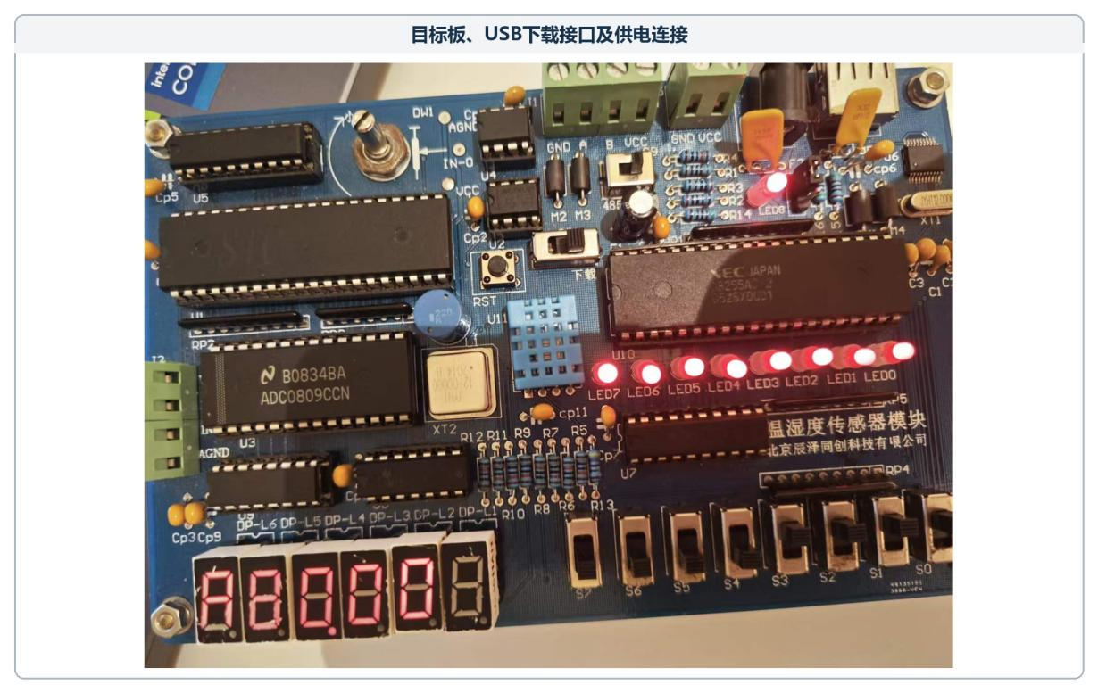
图 7 调试设备及连接方式

调试过程描述
调试严格按照任务书6.5由单模块到整机进行。每一步只验证一个关键通路，确认现象正确后再烧录下一程序，避免在总程序中同时排查地址、段码、ADC、串口和DHT11时序。
顺序 | 正式烧录文件 | 检查内容 | 正确现象
1 | 01_step03_LED四亮四灭.hex | 8255 PA与LED极性 | 固定4亮4灭
2 | 02_step04_开关控制LED.hex | 8255 PC输入与PA输出 | SK0～SK7对应LED0～LED7
3 | 03_step05_数码管4523.hex | 段码、位选、小数点 | 显示45.23
4 | 04_step06_ADC到LED.hex | ADC0809 IN0采样 | 旋转电位器时LED二进制值变化
5 | 05_step07_ADC温度显示.hex | 0～255到0～80℃换算 | 显示Axx.xx并随电位器变化
6 | 06_step09_串口回显.hex | 1200bps串口 | 发送字节可回显并同步显示到LED
7 | 07_pa1_main_总程序_最终正式版.hex | 完整状态流程 | 串口A、开关、ADC和DHT11全部通过

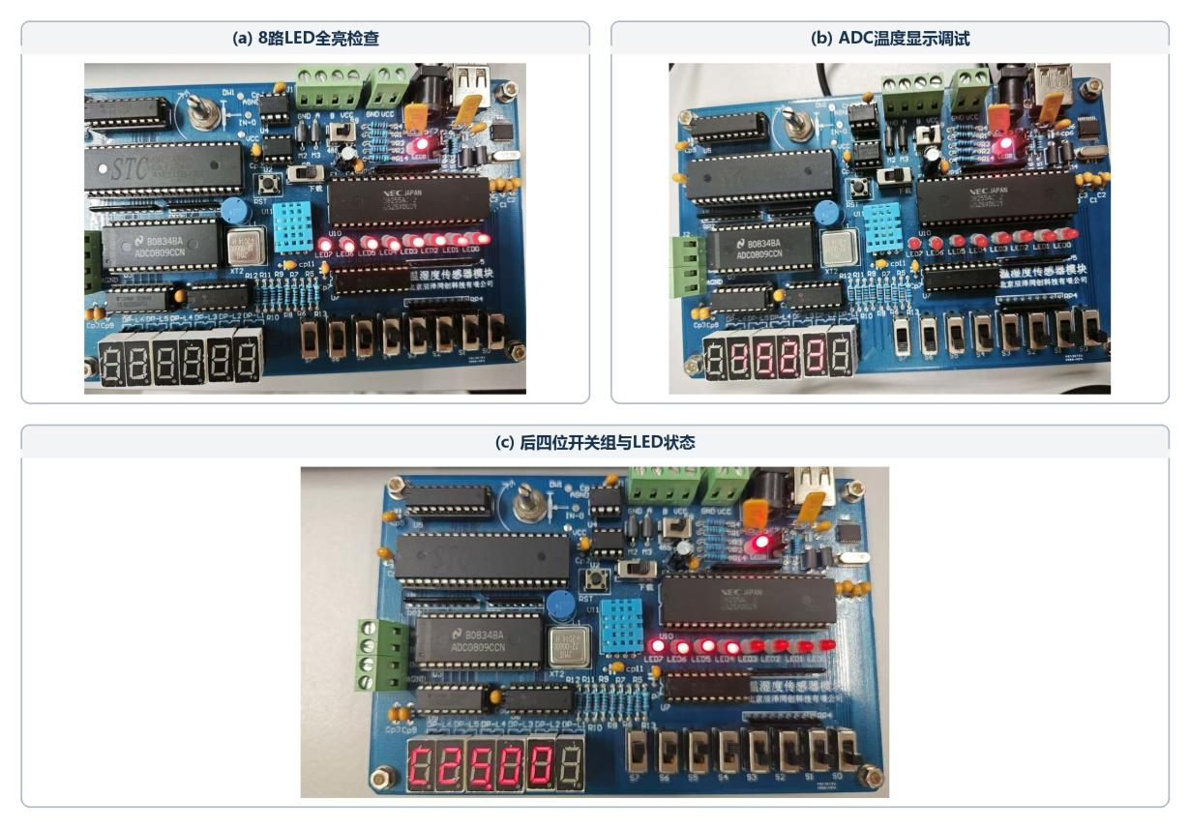
以下分步程序均调用3.3节的公共驱动，正文只保留本步骤新增的核心语句，避免重复粘贴硬件定义、显示扫描、延时和采集函数。每一步确认现象正确后再进入下一步。
（1）控制8个发光二极管，4个亮4个灭
目的：验证8255A控制字、PA口地址和LED有效电平。核心语句如下：
ppi_init();
led_write(0x0F);
while (1) { ; }
（2）让8个开关控制8个发光二极管
目的：验证PC口开关输入及PA口输出通路。核心循环如下：
ppi_init();
while (1) {
led_write(switch_read());
}
（3）在数码管中显示45.23
目的：确认六位位选顺序、段码和小数点。第二位留空，核心设置如下：
display_init();
display_set_char(1, '4', 0);
display_set_char(2, '5', 1);
display_set_char(3, '2', 0);
display_set_char(4, '3', 0);
while (1) display_scan_once();
（4）读取ADC0809 IN0并在LED显示数字量
目的：验证0x4000地址、START/ALE、EOC和数据总线。核心循环如下：
while (1) {
if (adc0809_read(0, &adc_value))
led_write(adc_value);
}
（5）把ADC数字量换算为0～80℃并显示
目的：验证D×8000/255定点换算及Axx.xx显示。核心语句如下：
if (adc0809_read(0, &adc_value)) {
led_write(adc_value);
display_show_temp('A', adc_to_temp_x100(adc_value));
}
display_scan_times(20);
（6）调试目标板与计算机的串行通讯
目的：验证1200bps接收、LED显示和原样回显。核心循环如下：
ch = uart_getchar();
led_write(ch);
uart_putchar(ch);
图 8 基础小程序调试现象
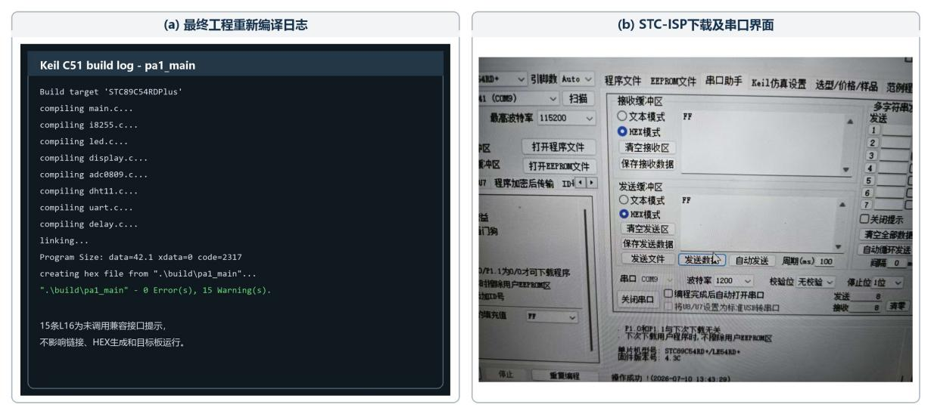
图 9 Keil编译与STC-ISP下载结果
最终工程已重新执行Keil C51完整编译并成功生成HEX文件，结果为0 Error(s)、15 Warning(s)。这些Warning均为原模块化工程中的未调用兼容接口提示，不影响烧录和运行；精简报告已不再重复展示这些接口。
最终主程序测试顺序
- 将全部拨码开关置0，打开串口助手，设置1200bps、8位数据位、无校验、1位停止位。
- 烧录07_pa1_main_总程序_最终正式版.hex；上电后数码管最左位显示A，串口输出P-A-1 ready提示。
- 发送大写A。LED显示ASCII 0x41，串口回显A并给出解锁提示。
- 将SK0～SK3全拨到1，保持SK4～SK7不全为1。旋转电位器，LED显示ADC原始值，数码管显示Axx.xx。
- 把SK0～SK3任意一位拨回0，数码管清空、LED熄灭并返回开关检测状态。
- 将SK4～SK7全拨到1，数码管显示环境温度Cxx.00；用手捂住DHT11后温度可由C25.00逐步变化到C26.00等值。
- 把SK4～SK7任意一位拨回0，数码管和LED关闭，程序返回开关检测状态。
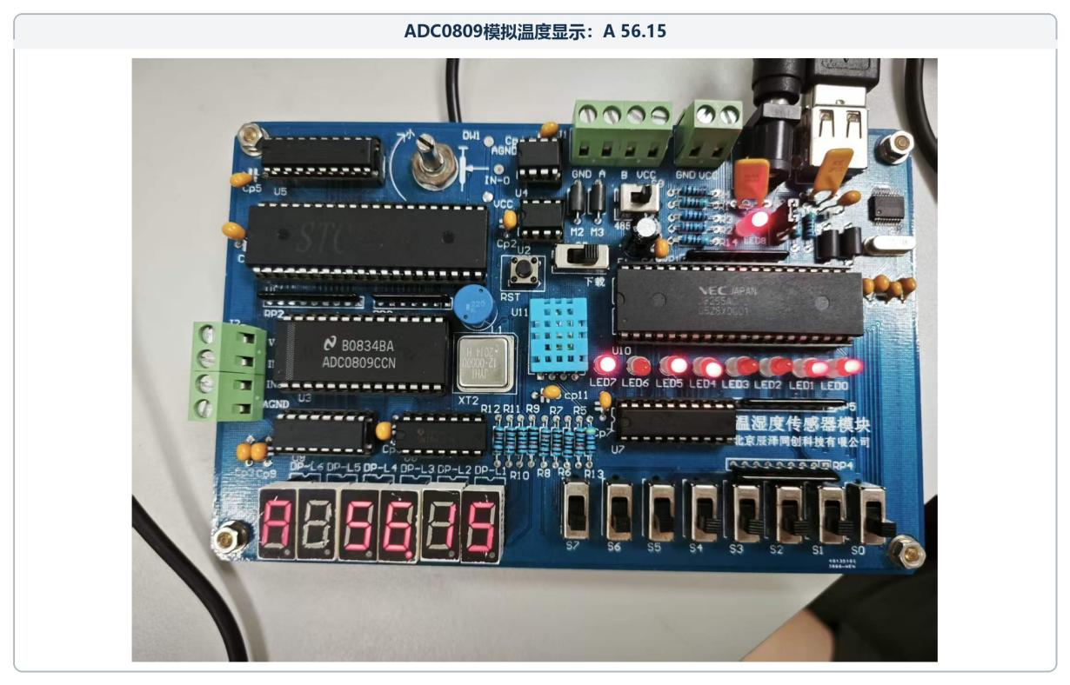
图 10 ADC0809模拟温度显示实物图
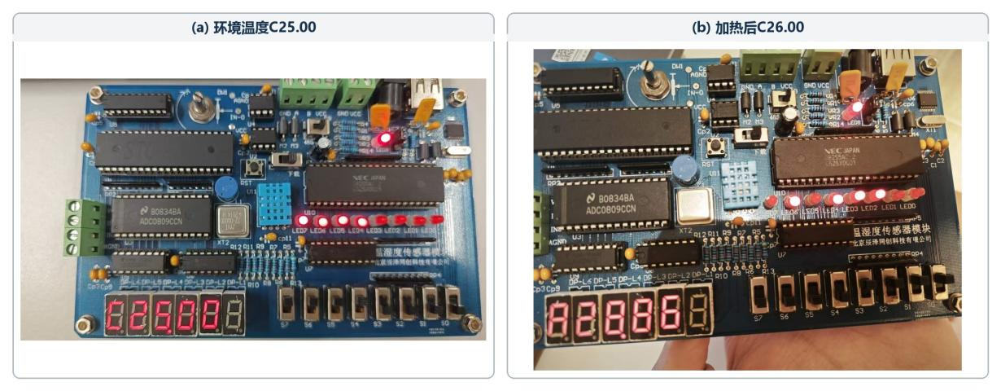
图 11 DHT11环境温度显示
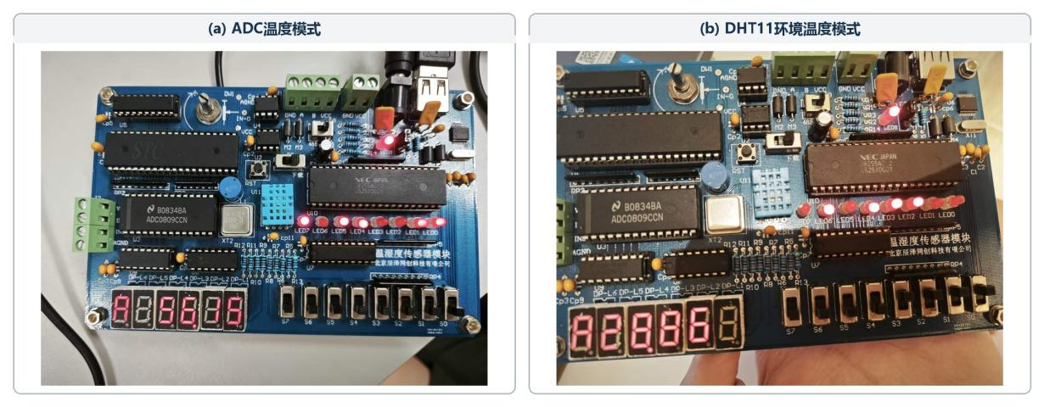
图 12 P-A-1完整系统运行状态

调试过程中遇到的问题及解决办法
问题现象 | 原因定位 | 解决办法 | 验证结果
step03烧录后LED乱亮或不按0x0F显示 | 8255早期基地址0x0080落入STC89C54RD+低地址片内扩展RAM范围，MOVX未稳定访问外部总线 | 将PPI_BASE_ADDR改为0x0480，保持端口偏移、A7=1和P2.6=0 | LED、开关和数码管模块恢复稳定
六位数码管最后一位不亮、第二位未空白 | 显示缓存下标与实物从左到右扫描顺序理解相反 | 按P1.0～P1.5逐位实测，固定为A/C、空白、十位、个位小数点、小数1、小数2 | A23.45、C26.00六位均正确
DHT11阶段曾显示C88.88、C04.00或C05.00 | 旧驱动等待电平节奏与本板DHT11实际脉冲不匹配 | 保留20ms启动和30μs采样节奏，读5字节后严格校验；读取期间关闭中断 | 稳定读取C24.00、C25.00，升温后可到C26.00
调试中曾固定显示C25.00，看似成功但不随环境变化 | 旧代码含默认值、last_good缓存或校验失败继续显示 | 彻底删除默认温度和伪成功逻辑；失败返回0并显示C88.88 | 成功值会随加热变化，失败状态可见
DHT11温度变化较慢且小数一直为00 | DHT11更新速度较低，当前模块温度小数字节实际为0 | 保留约1.2s刷新间隔，显示真实整数温度并保留两位小数位置，不随机生成小数 | 显示Cxx.00，变化虽慢但真实
ADC值接近高端时换算异常 | 16位unsigned int先乘8000可能溢出 | 先把ADC值转换为u32，再计算D×8000/255 | 0对应0.00℃，255对应80.00℃，中间值连续
偶尔无法下载 | 下载开关、电源状态或串口占用不符合STC-ISP握手条件 | 关闭占用串口的软件，重新拨动下载开关并按STC-ISP提示冷启动 | 重新识别芯片并完成下载

为保证环境温度结果真实可验证，DHT11读取必须完成5字节接收与校验。启动、响应、读位或校验任一环节失败时，函数均返回失败并显示C88.88；程序不使用默认温度或历史缓存替代本次采样值。

经济性分析
为评估系统重新采购的成本，器件价格按2026年7月公开单件报价估算。美元报价按1 USD≈6.79 CNY折算，结果仅用于比较同类器件的成本量级，不含运费、税费和批量折扣。8255A属于较早期的并行接口器件，不同渠道的库存和价格差异较大。
器件/模块 | 数量 | 参考单价（元） | 小计（元） | 报价依据
STC89C54RD+ DIP40 | 1 | 12.89 | 12.89 | LCSC：$1.8988
P8255A-5 DIP40 | 1 | 67.56 | 67.56 | Jameco：$9.95
ADC0809CCN DIP28 | 1 | 15.28 | 15.28 | Tayda：$2.25
DHT11温湿度传感器 | 1 | 32.24 | 32.24 | 立创商城微雪款
FJ3661AH六位数码管 | 1 | 11.76 | 11.76 | LCSC：$1.7325
ULN2003A DIP16 | 1 | 4.48 | 4.48 | LCSC：$0.6596
CH341T | 1 | 7.74 | 7.74 | 立创商城列表价
74HC373/240/02逻辑芯片 | 3 | 1.44 | 4.32 | 按74HC373同级估算
3mm LED | 8 | 0.24 | 1.92 | LCSC批量单价折算
拨码开关、电位器及无源器件 | 1批 | 12.00 | 12.00 | 教学零售参考估算
PCB、插座和接插件 | 1批 | 25.00 | 25.00 | 小批量教学板估算
合计 | — | — | 195.19 | 参考替换采购成本

报价来源：LCSC（立创商城）、Jameco与Tayda公开商品页面；检索日期：2026年7月10日。
本次实训直接复用学校提供的P-A-1目标板、USB下载线和实验计算机，没有为本次调试单独购买上述硬件，因此小组实际新增硬件支出为0元。若按公开报价重新采购，8255A旧库存接口芯片占参考总成本的比例最高；复用目标板既降低成本，也减少重新制板和焊接带来的调试时间。
- 使用公共驱动模块和6个分步HEX，可快速定位故障，降低重复调试的时间成本。
- ADC换算采用整数定点运算，不引入浮点库，节省8051程序存储空间。
- 模块化程序结构便于单独验证各硬件通路，降低后续维护复杂度。
- 若后续批量制作，可选用仍在量产的兼容并行I/O器件或重新评估接口方案，降低8255A旧库存价格风险。

总结
小组总结
本次P-A-1系统完成了1200bps串口回显与大写A解锁、8255A开关和LED扩展、ADC0809模拟温度采集、六位数码管显示及DHT11环境温度读取。程序按等待串口、检测开关、ADC显示和DHT11显示四种状态组织，条件失效后关闭显示并返回检测状态，流程与任务书一致。
调试结果表明，软件地址必须与片内存储器映射和外部总线译码相匹配。将8255A基地址由0x0080调整为0x0480后，MOVX能够稳定访问外部器件；DHT11则需根据目标板实物脉冲确定采样节奏。程序在校验失败时返回0并显示C88.88，保证显示值来自有效采样。
程渝轩
通过本次实训，我理解了8051外部总线和地址译码对硬件工作的影响。8255A不仅是一个端口地址，还受P2.6、A7、A0和A1控制；把原理图、MOVX访问和STC89C54RD+片内扩展RAM结合分析，才能解释LED乱亮。把串口、开关、ADC和DHT11划分为清晰状态，也使程序更便于验证和维护。
冯宇欣
本次实训使我掌握了ADC0809数字量到温度的定点换算。把温度放大100倍可在不用浮点运算时保留两位小数，同时必须先转换为32位再乘8000，避免16位溢出。数码管调试也说明缓存下标必须对应实物扫描顺序，第二位空白、小数点和最后一位都要在真实板上确认。
阿卜杜凯尤木·阿里木
DHT11调试让我认识到数字传感器也要匹配实物时序。启动低电平、响应脉冲、30μs采样点和中断状态都会影响结果。通过错误码、P3.3电平和原始字节分析，最终找到适合目标板的读取节奏。程序取消默认C25.00和上次值缓存，只有5字节校验通过才显示温度，从而区分真实成功与读取失败。

附录A 目标板完整原理图
正文为保证引脚和网络标号清晰，仅放大本实验实际使用的电路模块；以下保留目标板两页完整原理图，供核对器件位置、网络名称及未展开的辅助电路。
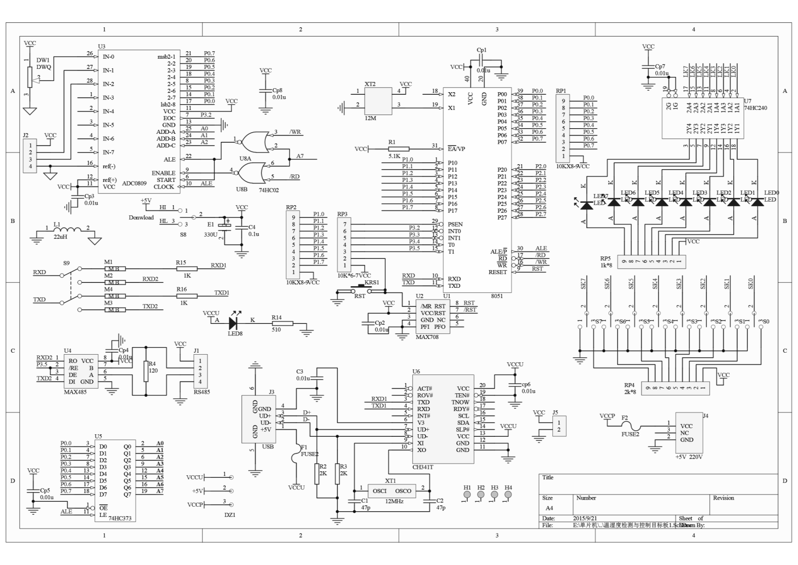
附图 A-1 温湿度检测目标板完整原理图第1页
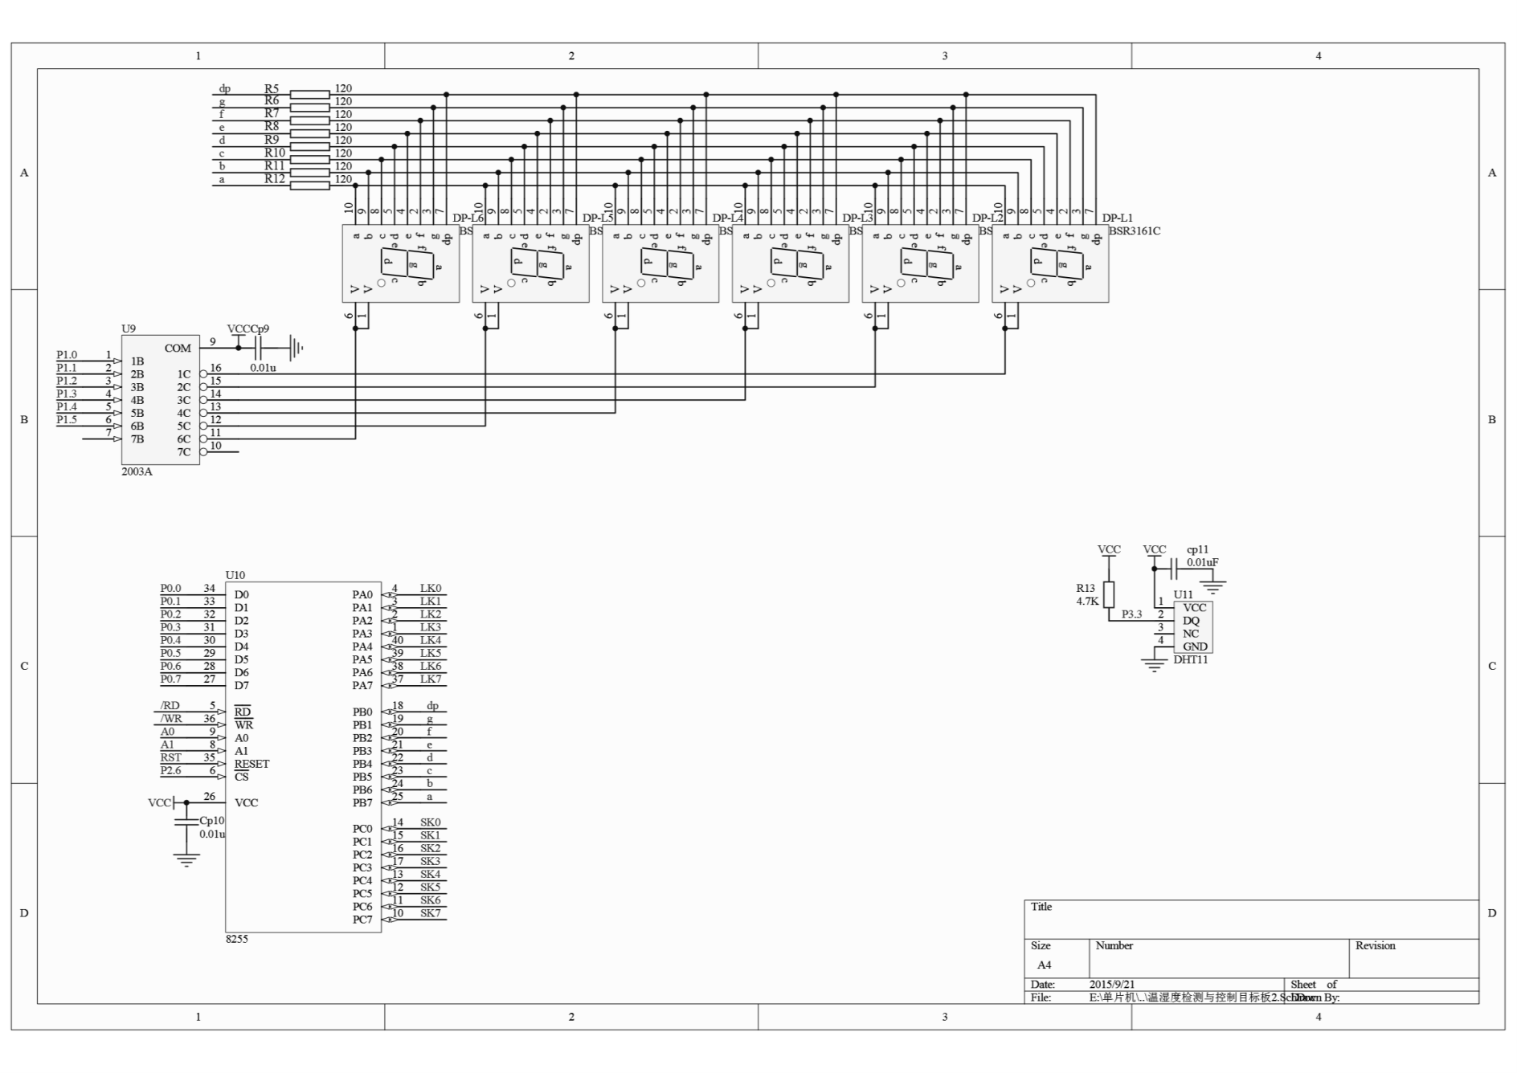
附图 A-2 温湿度检测目标板完整原理图第2页

